ДИНОЗАВР DINO STORM

Инструкция по эксплуатации

Благодарим Вас за покупку нашей продукции! Пожалуйста, внимательно ознакомьтесь с данной инструкцией, чтобы понимать принципы эксплуатации изделия.

* Внешний вид игрушки может отличаться от данного изображения.
Игрушка НЕ РУСИФИЦИРОВАНА!
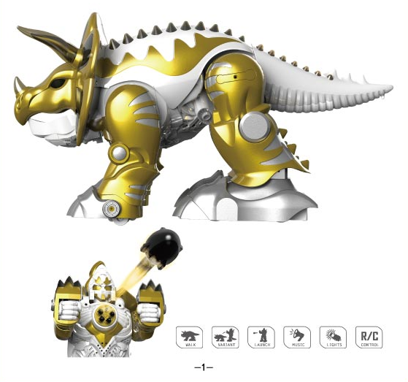

1. Функции пульта дистанционного управления и установка элементов питания
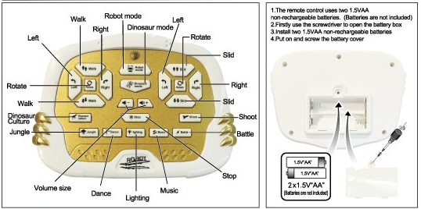
1. В пульте дистанционного управления используются 2 не перезаряжаемые аккумуляторные батареи типа АА на 1.5V (не входят в комплект).
2. Откройте отсек для батарей: открутите винт при помощи отвертки и снимите крышку.
3. Вставьте в отсек 2 не перезаряжаемые батареи типа АА на 1.5V.
4. Установите крышку на место и зафиксируйте ее винтом.
Идти
(не входят в комплект)
Информация о динозаврах
Джунгли
Громкость
Танцевать
Подсветка
Музыка
Стоп
Сражаться
Стрелять
Двигаться
Двигаться
Повернуться
Повернуться
Идти
Направо
Налево
Режим динозавра
Режим робота
Направо
Налево
2. Зарядное устройство для робота
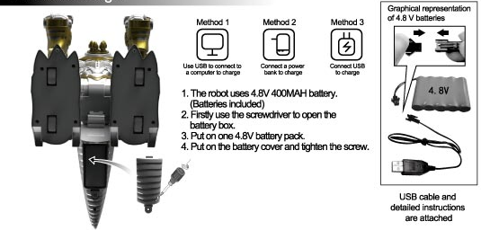
1. В роботе используется аккумуляторная батарея 4.8V на 400 mAh (входит в комплект)
2. Откройте отсек для батарей: открутите винт при помощи отвертки и снимите крышку.
3. Вставьте аккумуляторную батарею 4.8V.
4. Установите крышку на место и зафиксируйте ее винтом.

USB-кабель и подробная инструкция входят в комплект
Графическое изображение батарей 4.8V
Подключите портативное зарядное устройство для зарядки
Подключите USB-кабель к розетке для зарядки
Подключите USB-кабель к компьютеру для зарядки
Метод 3
Метод 2
Метод 1
Указания по использованию аккумуляторных батарей
- В роботе используется перезаряжаемая аккумуляторная батарея 4.8V, в пульте дистанционного управления используются 2 не перезаряжаемые батарейки типа АА на 1.5V.
- Зарядка элементов питания должна выполняться под контролем взрослых.
- Перед зарядкой перезаряжаемые батареи необходимо извлечь из изделия.
- Запрещается заряжать не перезаряжаемые батареи.
- Используйте только рекомендованные в данной инструкции аккумуляторные батареи.
- Не устанавливайте новые и старые батареи, а также батареи разных типов одновременно.
- При установке элементов питания соблюдайте полярность.
- Всегда извлекайте разряженные батареи из изделия.
- Не допускайте замыкания контактов.
- Проверяйте зарядное устройство на предмет повреждений проводов, штекера, корпуса и других компонентов. При обнаружении таковых, не используйте зарядное устройство, пока оно не будет отремонтировано.

- 2 -

3. Описание функций
3.1 После установки батарей изделие включится в режиме динозавра или робота (в зависимости от положения переключателя)
(1) Режим динозавра: вход в режим сражения.
(2) Режим робота: вход в режим сопровождается звуками «хм-хм, хм-хм».
(3) Определите режим изделия и, при необходимости, включите режим динозавра.
3.2 Дотроньтесь до головы (режим динозавра)
(1) Динозавр прокричит 3 раза, наклонится на 45 градусов влево и вправо, трансформируется наполовину и, покачиваясь, остановится. При повороте на определенный угол он трансформирует свое тело назад в режим динозавра и скажет: «Ха-ха-ха, ты испугался? Я такой сильный!».
3.3 Дотроньтесь до спины динозавра (режим динозавра)
(1) При однократном касании вы услышите: «Трансформация динозавра в робота!» + крики динозавра + звуковой спецэффект механической трансформации. Затем он трансформируется в робота, перейдет в режим робота и скажет: «Хм-хм, хм-хм, я супер диноробот! Ты только посмотри, какой я сильный!». Затем вы услышите комбинацию фантастических звуковых спецэффектов и фоновую музыку. Мотор продолжит движение вперед в течение 3 секунд. Робот повернется направо и скажет: «Цель захвачена! Пуск!».
(2) Дотроньтесь до спины 3 раза подряд. Вы услышите звук «спокойствия», легкую музыку и храп динозавра. После 6-ти раз он прекратится, и включится режим ожидания. Если вы будете трогать динозавра во время храпа, он продолжит храпеть. Если вы перестанете его трогать, после 6-ти раз храп прекратится, и активируется режим ожидания.
3.4 Дотроньтесь до головы динозавра (режим робота)
(1) Робот скажет: «Враг наступает, готовься к сражению!» и начнет двигаться назад. Затем вы услышите: «Запускай ракету!» и звуковой спецэффект запуска ракеты. Затем двигатель выпустит ракету. Когда он остановится, включится режим ожидания.
3.5 Дотроньтесь до спины динозавра (режим робота)
(1) Вы услышите: «Трицератопс, трансформируйся!» + звуковой спецэффект механической трансформации. Во время трансформации вы услышите крики динозавра, затем свирепые звуки борьбы, снова крики динозавра и звук шагов. Когда двигатель остановится, включится режим ожидания.
3.6 Режим прогулки по лесу/патрулирования
(1) Режим динозавра (прогулка): звук прогулки динозавра по лесу, остановка и переход в режим ожидания.
(2) Режим робота (патрулирование): звук патрулирования.
3.7 Режим сражения
(1) Режим динозавра: яростные крики, музыка, повороты, готовность к сражению.
(2) Режим робота: фоновая музыка, повороты, готовность к сражению.
3.8 Запуск ракет
(1) Функция работает только в режиме робота.
3.9 Информация о динозавре
(1) Сначала динозавр рассказывает о себе, характере трицератопсов и значении цвета головы динозавра.
(2) Затем он рассказывает о происхождении динозавра, истории его развития, характере и борьбе между разными видами динозавров.
- 3 -

3.10 Танец
(1) Режим динозавра: динамичная барабанная музыка (джаз барабан + африканский барабан), крики динозавра вместе с ритмичными движениями, всего 3 композиции. Нажмите один раз, чтобы прослушать одну мелодию. По окончании активируется режим ожидания.
(2) Режим робота: динамичная фоновая музыка, механические и фантастические звуковые спецэффекты вместе с ритмичными движениями. После завершения воспроизведения вы услышите: «Ха-ха-ха! Ты такой классный!» + звук аплодисментов. Всего предусмотрены 2 композиции. Нажмите один раз, чтобы прослушать одну мелодию. По окончании включается режим ожидания.
3.11 Веселые песни
(1) Всего предусмотрено 4 песни. Нажмите 1 раз, чтобы прослушать 1 музыкальную композицию.
3.12 Свет
(1) Всего предусмотрено 8 цветов.
3.13 Громкость
(1) Всего предусмотрено 7 уровней громкости.
3.14 СТОП
(1) Независимо от того, какой режим включен, при нажатии кнопки СТОП будет выполнен переход в Режим динозавра. Подсветка выключится, доступ в режим ожидания будет отключен. Через 10 минут инфракрасный излучатель выключится. Для включения спящего режима дотроньтесь до динозавра. Необходимо включить питание снова, чтобы начать игру.
4. Функции кнопок пульта дистанционного управления
(1) Вперед/назад: двигатель попеременно приводит ноги динозавра в действие для движения вперед или назад.
(2) Ускорение движения вперед или назад: двигатель одновременно приводит ноги динозавра в действие для движения вперед или назад.
(3) Поворот налево/поворот направо: движение вперед осуществляется за счет вращения колеса.
(4) Круговой поворот: при поворачивании по часовой стрелке левое колесо крутится вперед, а правое – назад.
Нажимайте и удерживайте кнопки направления, чтобы продолжить движение. Отпустите кнопки, чтобы остановиться.
(5) Трансформация/режим динозавра: выполните трансформацию из робота в динозавра. Процесс превращения остановится, когда будет достигнуто положение ограничительного переключателя 1. В режиме динозавра данная кнопка не работает. Во время перевоплощения вы услышите звуковой спецэффект трансформации.
(6) Трансформация/режим робота: выполните трансформацию из динозавра в робота. Процесс превращения остановится, когда будет достигнуто положение ограничительного переключателя 2. В режиме робота данная кнопка не работает. Во время перевоплощения вы услышите звуковой спецэффект трансформации.
5. РЕЖИМ ОЖИДАНИЯ (режим динозавра)
(1) После 5 секунд в режиме ожидания включится режим прогулки в лесу.
(2) После 10 секунд в режиме ожидания динозавр скажет: «Никто со мной не играет, тогда я немного отдохну» + легкая музыка и звук храпа. По окончании цветная подсветка выключится, и активируется режим ожидания.
(3) После 10 секунд в режиме ожидания выключите инфракрасный излучатель и дотроньтесь до динозавра для включения спящего режима. Чтобы начать играть снова, необходимо включить изделие заново.
6. РЕЖИМ ОЖИДАНИЯ (режим робота)
(1) После 5 секунд в режиме ожидания включится режим патрулирования.
(2) После 10 секунд в режиме ожидания вы услышите механический звук + поворот тела на 180 градусов + 1 звук + поворот тела на 180 градусов + «Неисправности не выявлены, состояние готовности к экономии энергии! Вход в спящий режим! Всегда готов к следующему сражению!» + фантастический звук. Подсветка постепенно выключится. Далее можно установить режим динозавра или активировать спящий режим.
(3) После 10 секунд в режиме ожидания выключите инфракрасный излучатель и дотроньтесь до динозавра для включения спящего режима. Чтобы начать играть снова, необходимо включить изделие заново.
- 4 -

